Sektionswanderung
von St. Gertraud über das Rabbijoch ins Rabbital
Sonntag, 10. Juli 2022
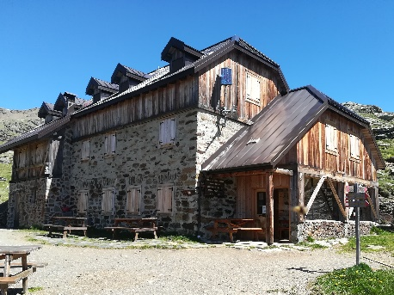
Unsere diesjährige Sektionswanderung führt uns ins Ultental. Nach einer kurzen Kaffeepause starten wir in St. Gertraud und wandern zum Teil auf der Forststraße und zum Teil auf Stei-gen durch das Kirchbergtal auf das Rabbijoch (2460 m). Bis hier sind 1060 Höhenmeter in etwa 3,5 Stunden zu bewältigen.
In nur 5 Minuten erreichen wir die Haselgruber Hütte mit Einkehrmöglichkeit zum Mittagessen. Wer die Mittagsrast aus dem Rucksack bevorzugt, für den bieten sich die wunder-schönen Haselgruber Seen an, die nur 10 Minuten von der Hütte entfernt sind.
Nach ausgiebiger Rast steigen wir auf bestens angelegten Wegen und Steigen Nr. 108 zur „Malga Caldesa bassa“ ins Rabbital (TN) ab. Dann geht es weiter durch schönen Nadelwald mit vorwiegend Lärchen hinunter in den Weiler „Piazzola“ und dann nach Rabbi, wo uns der Bus wieder abholt.
Diese Wanderung ist als leicht einzustufen, eine gute Kondition ist jedoch erforderlich.
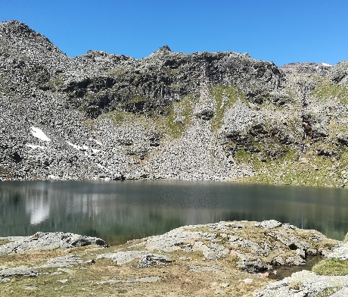
Gehzeit: insgesamt 6 Stunden;
Höhenmeter: 1060 m im Aufstieg und 1200 m im Abstieg;
Ausrüstung: gutes Schuhwerk, Wanderstöcke sind von Vor-
teil, der Jahreszeit angepasste Kleidung, event. Proviant;
Abfahrt mit Bus: 6,30 Uhr Autobahnausfahrt in Neumarkt. Der Unkostenbeitrag für den Bus beträgt € 15,00;
Weitere Informationen: Hubert Kofler, Tel. 333 4470958
Anmeldung: bis Mittwoch 6. Juli bei der jeweiligen Ortsstelle. Es stehen 7 Plätze je Ortstelle zur Verfügung.
Wir freuen uns auf eine schöne gemeinsame Wanderung. Die AVS Ortsstelle Tramin

